Автономная некоммерческая профессиональная образовательная организация
«УРАЛЬСКИЙ ПРОМЫШЛЕННО-ЭКОНОМИЧЕСКИЙ ТЕХНИКУМ»

Методические рекомендации
по выполнению курсового проекта
ПМ.01. Участие в проектировании зданий и сооружений.
МДК 01.01 «Проектирование зданий и сооружений»
Раздел 2 «Архитектура зданий »

Специальность 08.02.01 Строительство и эксплуатация зданий и сооружений

г. Екатеринбург, 2015 г.

Методические указания к курсовому проекту разработаны на основе Федерального государственного образовательного стандарта среднего профессионального образования по специальности Строительство и эксплуатация зданий и сооружений

ОДОБРЕНО  цикловой комиссией  технологии строительства  Председатель комиссии  ____________ Н.Н. Гараева  Протокол № 9  от «30» мая 2015 г. | УТВЕРЖДАЮ  Директор  ______________ В.И. Овсянников  «30» мая 2015 г.

Организация-разработчик: АН ПОО «уральский промышленно-экономический техникум».
Разработчик: Гараева Н.Н., Семенова Т.Г., преподаватели профессионального модуля «Участие в проектировании зданий и сооружений».

Аннотация
Пособие выполнено в соответствии с требованиями ГОСТов ЕСКД и СПДС.
Данное пособие предназначено для выполнения курсового проекта строительных специальностей среднего профессионального учебного заведения. В настоящем пособии представлены методические рекомендации по выполнению архитектурно-строительных чертежей. Данное учебно-методическое пособие поможет студентам при выполнении курсового проекта по дисциплине «Архитектура зданий». Эти навыки пригодятся студентам при выполнении архитектурно-конструктивного раздела дипломного проекта.

- Введение
В процессе изучения дисциплины «Архитектура зданий» студентам необходимо выполнить курсовой проект, состоящий из графической части и пояснительной записки. Для проектирования графической части курсового проекта предлагаются жилые индивидуальные, малоэтажные дома или общественные здания с относительно простыми объемно-планировочными решениями и стенами из мелкоразмерных элементов. Выполнение курсового проекта сочетает проектно-конструкторскую и учебную деятельность студентов, способствует усвоению, закреплению и углублению знаний материала и приобретению навыков в области проектирования конструктивных элементов гражданских зданий, формирует целостное представление об их назначении и работе, умению пользоваться нормативной и справочной литературой.

- Общие методические рекомендации
Исходными данными для проектирования являются индивидуальные задания.
Курсовой проект содержит следующие архитектурно-строительные чертежи:
— генеральный план (М 1:500);
— главный, торцевой или задний фасад (М 1:100);
— план первого и второго этажа (М 1:100);
— разрез здания по лестничной клетке (М 1:100);
— план плит перекрытий (М 1:100, 1:200);
— план фундаментов (М 1:100, 1:200);
— план стропил (М 1:100, 1:200);
— план кровли (М 1:200, 1:400);
— три—четыре конструктивных узла, характерных для разрабатываемого здания (М 1:20, 1:10).
Графическую часть рекомендуется выполнять на двух листах формата А1 (594x841 мм) с соблюдением требований стандартов ЕСКД и СПДС. Плотность заполнения листов графическим материалом — не менее 70%.
1. Получив задание на курсовой проект, в первую очередь, следует ознакомиться с объемно-планировочным решением здания: состав помещений, их назначение, взаимное расположение в плане и по высоте здания; определить объемно-планировочные параметры здания: высоту этажа и пролеты, длину, этажность.
Высотой этажа (Н) называют расстояние от уровня чистого пола нижерасположенного этажа до уровня чистого пола вышерасположенного этажа. В гражданских зданиях унифицированная высота этажа может быть 2,8; 3,0; 3,3; 3,6; 4,2 м.
Пролет (L) — расстояние между координационными осями несущих стен, на которые опираются конструкции перекрытия.
2. Проанализируйте, в стенах каких помещений можно устроить
вентиляционные каналы. Этими помещениями будут санузлы, прачечные, душевые, кухни и т.п. Если стены в нужном месте нет, можно воспользоваться
вентиляционными блоками — сборными железобетонными панелями.
Их устанавливают на самостоятельные фундаменты, далее по высоте
— друг на друга и выводят на крышу. Положение вентиляционного
блока определите координационной осью.
3. Рассмотрев состав графической части курсового проекта, зная габаритные размеры здания, приступайте к оформлению форматов и к компоновке изображений на листах. (см. приложение V. 2).
4. Необходимая толщина стен определяется путём расчёта по
СНиП 2-3-79** Строительная теплотехника. И назначают толщину наружных стен 510 или 640 мм. Размеры внутренних стен или столбов назначаются: внутренних стен - 380, сечение столбов 380х380 или 510х380; перегородки принимаются толщиной 120 мм.
5. Согласно заданию выполнить 3-4 конструктивных узлов, характерных для разрабатываемого здания:
— карнизный (парапетный);
— цокольные узлы (сечения по фундаментам под наружную и внутреннюю несущие стены);
— установка оконного блока с тройным остеклением в проеме стены;
— опирание лестничных маршей на лестничные площадки.
6. Размер шрифта на чертежах должен быть следующим:
— размерные числа и поясняющие надписи: шрифт № 3, 5;
— обозначения координационных осей, позиций (марок): шрифт № 3, 5;
— названия изображений: № 10 мм. Названия изображений следует писать над чертежами и не подчеркивать.
7. Каждый формат следует оформить рамкой чертежа и основной надписью ГОСТ 21.101—97. На завершающем этапе выполнения курсового проекта
заполните основные надписи на листах графической части. Изучите
указания по заполнению основной надписи (приложение V. 1).

2. 2. Методические рекомендации по выполнению плана этажа
При выполнении плана этажа положение мнимой горизонтальной секущей плоскости разреза принимают на уровне оконных проёмов или на 1/3 высоты изображаемого этажа. В случаях, когда оконные проёмы расположены выше секущей плоскости, по периметру здания располагают сечения соответствующих стен на уровне оконных проёмов. Согласно заданию в курсовом проекте следует проработать план первого и второго этажей (М 1:100). Эти чертежи выполните в следующей последовательности.
1. Тонкими штрихпунктирными линиями нанести координационные оси всех стен здания (продольных и поперечных, наружных и внутренних), чтобы получить сетку осей. Обозначить основные оси: продольные — прописными буквами русского алфавита в направлении снизу вверх (за исключением букв: Ё, 3, И, О, X, Ц, Ч, Щ, Ъ, Ы, Ь); поперечные — арабскими цифрами в направлении слева направо. Пропуски в цифровых и буквенных обозначениях координационных осей не допускаются. Оси заканчиваются кружками диаметром 7 мм, в которых шрифтом № 5 необходимо указать их обозначения.
Со всех сторон будущего плана следует оставить место для крылец, эвакуационных лестниц, наружных размерных цепочек и названия изображения.
2. Тонкими сплошными линиями нанести контуры всех стен здания, соблюдая в масштабе их толщину и привязки к координационным осям. Толщина наружных стен определяется по расчету и может быть принята 510 или 640 мм. Наружные несущие стены имеют внецентренную привязку 200 мм во внутрь и 310/440 мм наружу. Привязку внутренних несущих стен назначают, как правило, центральной (190 + 190), т.е. геометрическую ось стены совмещают с координационной осью. Привязка продольных стен лестничных клеток — двусторонняя (100 или 200 мм от координационной оси до грани стены, смещенной в лестничную клетку) определяется шириной лестничных маршей и назначается при подборе последних.
Теплотехнический расчет наружных стен.
Ведется в соответствии со СНиП 23-01-99 «Строительная климатология»
t^{AV}_{EXT}= -5,5⁰C
Продолжительность относительного периода Zht=201 суток
Температура воздуха внутри здания t_{int}=+20⁰C
Относительная влажность воздуха φ_{int}=55%
Температура наиболее холодной пятидневки t_{ext}=-28⁰C
1-ый слой внутренний отделочный
δ₁=0,02(м)
λ₁=удельная теплопроводность 0,7 (Вт/м*⁰C)
γ₁=1600 (кг/м³)
2-ой слой керамический полнотелый кирпич
δ₂=0,51(м)
λ₂=удельная теплопроводность 0,7 (Вт/м*⁰C)
γ₂=1800 (кг/м³)
3-ий слой утеплитель – пенополистирол
δ₃=0, 11(м)
λ₃=0,04 (Вт/м*⁰C)
γ₃=35 (кг/м³)
4-ый слой утепление фасада системой «ЛАЭС»
δ₄=0, 008(м)
λ₄=0,76 (Вт/м*⁰C)
γ₄=1800 (кг/м³)
Порядок расчета:
- Требуемое сопротивление теплопередаче наружной стены исходя из санитарно-гигиенических и комфортных условий определяется по формуле:
R₀^{min} = n*(t_{int}-t_{ext}) =18*(20+28)= 1,38 (м²*⁰C)/Вт
Δt^{n}*α_{inf} 4*8,7
- Требуемое сопротивление теплоотдаче наружной стены, находим по величине градусо-суток отопительного периода
D_{d}=(t_{inf}- t^{AV}_{EXT})* Z_{ht} = (20+5,5)*201=5125(⁰C*сут)
- Региональное сопротивление из двух значений
R₀^{min}=1,38 (м²*⁰C)/Вт и R₀^{reg}=3,19, (м²*⁰C)/Вт принимаем наибольшее значениеR₀^{reg}=3,19, (м²*⁰C)/Вт.
- Определяем требуемую толщину утеплителя из условия
R₀^{расч} ≥R₀^{reg}
R₀^{расч}=r*(1/ α_{inf}+R₁+R₂+R₃+R₄+1/ α_{ext})≥ R₀^{reg}
Принимаем r =0,92, где α_{ext}– это коэффициент теплоотдачи наружной поверхности стены СНиП 23-02-03
α_{ext}=23(⁰C)
R₂, R₄ – это сопротивление отдельных слоев стен
R₃= (R₀^{reg}/ r) – (1/ α_{inf} )– R₁ – R₂ – R₄ –(1/ α_{ext}) =
=3,19/0,92 – 1/8,7 –0,02/0,7 –0,51/0,7 – 0,008/0,76 – 1/23 =
=3,4674-0,1149-0,0286-0,7286-0,0105-0,0435= 2,541(м²*⁰C)/Вт
R₁ = δ₁/λ₁= 0,028
R₂ = δ₂/λ₂=0,914
R₄= δ₄/λ₄=0,011
δ₃≥ R₃* λ₃
δ₃= 2,541*0,04=0,102 м принимаем толщину утеплителя 100 мм (δ₂)_{ф} равную 0,11м.
- Определяем фактическое сопротивление теплоотдачи наружной стены
R₀^{ф}= r*(1/ α_{inf}+R₁+R₂+(R₃)оф+R₄+1/ α_{ext})=
= 0,92*(0,1149+0,0286+0,7286+0,11/0,04+0,0105+0,0435)=0,92*3,676=
=3,38 (м²*⁰C/Вт)
3. Выполнить планировку отдельных помещений исходя из их назначения или заданной площади, разгораживая пространство между капитальными стенами перегородками. Толщина перегородок может быть принята 120 мм. В СНиП 2.08.01—89* Жилые здания и СНиП 2.08.02—89 Общественные здания и сооружения изложены нормативные требования к размерам отдельных помещений. Так, площадь жилой комнаты и кухни должна быть не менее 8 м². Ширина кухни должна быть не менее 1,7 м, передней — 1,4, внутриквартирных коридоров — 0,85, уборной — 0,8 (минимальная глубина — 1,2 м).
4. Назначить размеры оконных, дверных проемов и балконных
дверей. Разобрать структуру условного обозначения марок дверей. Окна на чертежах обозначаются ОК 1; ОК 2; ОК 3, в зависимости от простенков и размеров помещения; двери Д 1; Д 2; Д 3, в зависимости от назначения помещения Составьте на основании этого и ГОСТ 21.101 спецификацию элементов заполнения оконных и дверных проёмов.
Выбирая размеры оконных проемов надо стремиться к тому,
чтобы площадь окон в помещении соотносилась с площадью пола это-
го помещения как 1:5... 1:6. Высота оконного проема должна быть
такой, чтобы обеспечивалось расстояние от пола до низа оконного
проема 700...900 мм, а от потолка до верха оконного проема — не ме-
нее 300 мм. Размеры дверных проемов и характер их заполнения (глухие, остекленные, однопольные, двупольные) зависят от назначения помещения, например:
— двери входные в здание могут быть двупольные с остекленными полотнами, открывающимися наружу, шириной не менее 1200 мм;
— двери между комнатами — однопольные с глухими или остекленными полотнами, открывающимися внутрь, шириной 800 мм.
— двери в кухнях однопольные с глухими или остекленными полотнами, открывающимися внутрь, шириной 700 мм
— двери в санузлах и ванных комнатах однопольные, открывающимися наружу, шириной 600 мм.
5. Оконные и дверные проемы в наружных стенах изобразить с четвертями, дверные проемы во внутренних стенах и перегородках — без четвертей. Показать открывание дверных полотен на угол 30°; типы заполнения дверных.
6. В санузлах, на кухнях и других аналогичных помещениях вычертить санитарно-техническое оборудование и действительное количество вентиляционных каналов.
7. Изобразить входные крыльца и площадки, сходы в подвал, наружные эвакуационные лестницы, пандусы. Стрелкой указать направление подъема марша. Площадки при входе в здание должны иметь толщину не менее 150 мм, ширину 1,4 м, глубину 1,8 м и быть защищенными от атмосферных осадков. Пандусы должны иметь ширину не менее 1,2 м и уклон не более 1:10. Размеры тамбуров следует принимать не менее, м: глубина 1,8 и ширина 2,2. Ширина наружных открытых эвакуационных лестниц должна быть не менее 0,8 м.7.
8. Нанести размеры, предварительно изучив следующие правила:
а) на строительных чертежах размерную линию на ее пересечении
с выносными линиями, линиями контура или осевыми линиями ограничивают засечками в виде толстых основных линий длиной 2...4 мм, проводимых с наклоном вправо под углом 45° к размерной линии, при этом размерные линии должны выступать за крайние выносные линии на 2...3 мм.
б) размеры допускается повторять и наносить в виде замкнутой цепи;
в) размерное число ставится над размерной линией на расстоянии 1 мм шрифтом
№3, 5;
г) над одной размерной линией должно стоять только одно размерное число. Если же размерное число не помещается над размерной линией, его приводят на продолжении размерной линии или на полке линии-выноски;
д) размеры наносят в миллиметрах;
е) наружные размеры наносят слева и снизу плана в три цепочки:
— первая цепочка проводится на расстоянии не менее 10 (14 или 21) мм от наружного контура стены. На ней проставляют размеры простенков, оконных и дверных проемов. Для проема с четвертями размеры показывают по наименьшей величине проема (т.е. по наружной стороне стены);
— вторая цепочка проводится на расстоянии 7 мм от первой. На ней проставляют расстояния между соседними координационными осями;
— третья цепочка проводится на расстоянии 7 мм от второй. На ней проставляют расстояние между крайними координационными осями (длина и ширина здания);
— в случае несовпадения размеров противоположных сторон вверху и справа проводят дополнительные размерные линии;
ж) размеры, касающиеся внутренней планировки, наносят внутри
изображения плана в виде замкнутой цепи и с таким расчетом, чтобы
каждое помещение имело необходимое количество размеров: длину и
ширину. Цепочки проводят на расстоянии 7 или 14 мм от внутреннего
контура стен; на них указывают размеры помещений в свету, толщины
стен и перегородок, привязки капитальных стен к осям и т.п.
9. Площади помещений проставить в свободной зоне в нижнем правом углу изображенного помещения, в квадратных метрах без указания единиц измерения с точностью до двух знаков после запятой шрифтом № 5 и подчеркнуть.
10. Отметки уровней полов этажей, тамбуров, площадок и т.п. на планах нанести с указанием знака «+» при отметках выше нулевой или знака «-» при отметках ниже нулевой. За нулевую отметку принимают уровень чистого пола первого этажа. Отметки указывают в метрах с тремя десятичными знаками, отделенными от целого числа запятой. Например: -0,750 ; 0,000; +1,650.
11. Проставить по центру помещений номера по экспликации (шрифтом № 5) и составить экспликацию помещений или дать наименование помещений на плане.
12. Составить план проемов (поместить его в пояснительную записку) с указанием всех перемычек, ведомость перемычек только для одного этажа, план которого вычерчивают. Заполнить спецификацию элементов перемычек. Элементы перемычек подбирают с учетом длины их опирания на простенки: для несущих перемычек длина опирания не менее 250 мм, для не несущих — не менее 120 мм с каждой стороны.
Ведомость перемычек

№ проема
Сечение
Марка
Количество
ПР-3
ПР-4
ПР-5
ПР-6
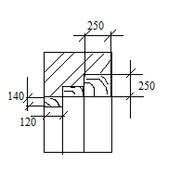
ПП-17
П-15
1(4)
2(8)
13. Выполнить обводку чертежа плана:
— контуры стен, столбов, расположенные в секущей плоскости, обводят сплошными толстыми основными линиями;
— контуры перегородок, оконные проемы, дверные полотна, расположенные в секущей плоскости обводят сплошными тонкими линиями;
— контуры санитарно-технического оборудования, другие элементы плана, размерные и выносные линии, еще более тонкими линиям, а координационные оси обводят штрихпунктирными.
Обводка должна быть четкой и яркой.
14. Нанести на плане здания линии разреза с таким расчетом, чтобы в разрез попадали оконные и дверные проемы; разрез должен проходить по лестничной клетке. Направление взгляда для разреза по плану здания принимают справа налево или снизу вверх. Разрез обозначают арабскими цифрами.
15. Над выполненным чертежом написать его название: ПЛАН 1 ЭТАЖА М 1:100 или ПЛАН НА ОТМ. +2,800 М 1:100.
(образец выполнения см. приложение )

2. 3. Методические рекомендации по выполнению плана плит перекрытия
Перекрытия выполнить из сборных железобетонных плит с круглыми пустотами толщиной 220 мм. Ширину плит принимать 1200 (1190) мм и (или) 1500 (1490) мм. Первая цифра — координационный (номинальный) размер, цифра в скобках — конструктивный размер. Длина плит должна соответствовать перекрываемому пролету (расстоянию между координационными осями несущих стен). По выбранной конструктивной схеме здания выпишите требуемые длины плит перекрытия. Плиты перекрытия опирают на несущие стены короткими сторонами по слою свежего цементно-песчаного раствора. Глубина опирания должна быть 120 -180 мм. При несущих продольных стенах предпочтительно укладывать плиты на внутреннюю стену образуемым при формировании закрытым торцом. При поперечных несущих стенах положение торцов значения не имеет.
Продольные швы между плитами и монолитные участки заполняются растровом. Также мелкозернистый бетон или раствор заполняет швы и расположенные по боковым граням плит тарельчатые пазы диаметром 120 мм с шагом 200 мм и образует растворные шпонки, что придает сборному перекрытию свойства жесткого диска. В смежных рядах надо стремиться укладывать плиты одинаковой ширины для удобства анкеровки. Пустоты в торцах плит перекрытия на глубину опирания, но не менее 120 мм заделывают бетоном. Это предохраняет концы плит от продавливания вышележащей стеной, а также улучшает тепло- и звукоизоляцию перекрытий. Схему расположения плит перекрытия выполняют над первым этажом (если вычерчен план первого этажа) или над типовым этажом (если вычерчен план типового этажа).
Предлагается следующая последовательность работы:
1. Тонкими штрихпунктирными линиями нанести все координационные оси здания (оси капитальных стен), их обозначения, расстояния между ними и крайними осями .
2. Нанести внутреннюю грань капитальных стен пунктирными тонкими линиями, внешнюю грань капитальных стен тонкими линиями, соблюдая их толщину и привязки к осям. Длину плит перекрытия подбирают из условия обеспечения необходимой величины опирания на стены.
3. Разложить плиты перекрытия на капитальные стены. Для пропуска вентиляционных блоков укладывать ребристые (сантехнические) плиты толщиной 250 мм, в полках которых устраивают проемы для вентблоков или можнозапроектировать монолитные участки.
4. Назначить и проставить на чертеже марки плит перекрытия и их количество (ПК 60-12; ПК 58-15 ….); сведения о плитах внести в спецификацию основных сборных железобетонных конструкций.

Спецификация железобетонных изделий

№ п.п.
Наименование изделий
Марка
Размеры в мм
Марка бетона

5. Элементам заполнения лестничной клетки, присвоить номера позиций ЛМ1, ЛП1, ЛП2 и внести их в спецификацию. Марки конструкции подобрать по каталогу сборных железобетонных конструкций.
6. Показать анкерные связи плит перекрытия с наружными стенами и между собой. Анкерные связи выполняют из гладкой стержневой арматурной стали диаметром 8- 10 AI: для наружных стен — из одного стержня, для внутренних — составные. Анкеры заделывают в кирпичную кладку наружных стен. При анкеровки плит друг с другом анкеры привариваются к петлям подъёма и свариваются между собой. После установки анкеров подъемные петли загибают, анкеры и петли накрывают для защиты от коррозии слоем цементно-песчаного раствора толщиной 30 мм (для плит с выступающими петлями).
Анкерные связи устанавливают цепочкой через все здание в каждой третьей-четвертой плите ряда. Первую плиту у стены и монолитного участка не анкеруют. Цель анкеровки — создание связи перекрытия со стенами для придания им устойчивости и увеличения общей жесткости здания. Анкеровка и заделка швов между плитами обеспечивают сборному перекрытию свойства жесткого диска, который связывает вертикальные несущие элементы здания в пространственно неизменяемую систему. Анкерам присвоить позиции А1, А2….. и обозначить на чертеже. Для перекрытия помещений зального типа, холлов и т.п. помещений устраивают кирпичные столбы, на которые опирают сборные железобетонные прогоны, а по ним — плиты перекрытия.
7. Выполнить обводку изображения:
— контуры плит перекрытия обвести сплошными основными толстыми линиями,
— анкеры утолщенными линиями,
— стены сплошными тонкими,
— невидимые грани стен — штриховыми линиями.
8. Нанести размеры ширины монолитных участков и обозначить их УМ1, УМ2...; привязки стен к осям; толщину стен.
(образец выполнения см. приложение V. 7)
2. 4. Методические рекомендации по выполнению плана стропил
Схема расположения элементов стропил изображает вид сверху всех несущих элементов крыши с указанием размеров и маркировкой (без обрешетки и кровли).
Несущей конструкцией скатных крыш является стропильная система.
Стропила изготовляют из брусьев, досок или пластин для перекрытия пролётов до 12 м при наличии в здании одной внутренней опоры и до 16 м - при двух внутренних опорах.
Шаг стропильных ног из брусьев принимают равным 0,8-1,0 м, из досок и пластин - 1,0-1,5 м. При длине стропильных ног свыше 4,5 м, под них подводят подкосы.
Стойки, поддерживающие прогон, располагают через 3-4 м. При ширине здания свыше 10 м или ассиметричном расположении внутренних опор для дополнительной жёсткости в поперечном направлении в стропильную систему вводят горизонтальную схватку, располагаемую ниже прогона. Сопряжение элементов стропил осуществляется с помощью врубок и скоб при решении из брусьев и с помощью накладок и гвоздей при выполнении из досок.
При вычерчивании плана стропил необходимо следующее:
1. Нанесите тонкими линиями контуры капитальных стен с вентиляционными каналами и столбов. Наружные стены изображают с указанием внутренних поверхностей стен и наружного контура карниза. Наружная плоскость стены показывается пунктирной линией. Если карниз на здании проектируется на кобылках, то на планах стропил изображается лишь толщина наружных стен.
2. Вычертить сплошной толстой линией все несущие элементы стропильной системы: мауэрлат, прогоны, стропильные балки, кобылки, слуховые окна и другие элементы, видимые в плане. Стойки под прогонами следует показывать кружками или крестиком (пунктиром).
3.Вне контура чертежа дать принятое расстояние между осями стропильных ног.
4. Указать названия всех элементов, их сечение и длину (данные взять из таблицы «Сечение элементов стропил»). На плане стропил внизу и слева (вне контура чертежа) располагаются размерные линии с показом расстояния между координационными осями несущих конструкций.
Сечение элементов стропил
Наименование элементов | Мауэрлат | Стропильная нога | Подкос | Стойка | Лежень | Верхний прогон | Ригель | Кобылка | Накладка
Сечение из досок, мм | 100х100 | 50х200 | 50х100 | 100х100 | 100х100 | 100х100 | 50х150 | 40х100 | 32х150
Сечение из брусьев, мм | 160х140; 160х180 | 120х180 | 140х140; 160х160 | 140х140; 160х160 | 160х180 | 160х180 | 120х120 | 40х100 | 50х100

2. 5. Методические рекомендации по выполнению плана фундаментов.
Фундаменты запроектировать сборные железобетонные ленточные, состоящие из фундаментных подушек и стеновых фундаментных блоков, их номенклатура приведена в каталоге «Сборных железобетонных конструкций и изделий». Глубина заложения фундамента берется из расчета.
Расчет глубины заложения фундамента.
Расчет ведется по СНиП 2.02.01-83 «Основы зданий и сооружений» СНиП 2.01.01-82 «Строительная климатология и геофизика»
Основные расчетные формулы, где
dfn – нормативная глубина заложения фундамента;
d₀ – величина принимаемая равной в метрах (для суглинок)
- сумма отрицательных температур по данному району
kh – коэффициент влияния теплового режима здания, определяется по СНиП 2.02.01-83 п.1
Исходные данные:
d₀ =0,23
= - 48,4
kh –0,9

Порядок расчета:

- Определяем нормативную глубину сезонного промерзания грунта:
dfn =d₀ * = 0,23 * = 1,59 (м),
- Расчетная глубина сезонного промерзания грунта:
df = kh *dfn,
df = 1,59*0,9 = -1,45(м)
т.к. в здании имеется подвал отметка подошвы фундамента находится на глубине 3,00 метра.
Определение ширины фундамента производится с учетом фактической нагрузки, прочности бетона на сжатие и допускаемого давления на грунт основания. В данном проекте не делается подобных расчетов, поэтому ширина фундаментных плит принимается из конструктивных соображений, ориентировочно:
— под внутренние несущие стены, как наиболее нагруженные, самая большая в зависимости от этажности здания: 1600, 1400, 1200 или 1000 мм;
— под наружные несущие стены - на порядок ниже: 1400, 1200, 1000 или 800 мм соответственно;
— под самонесущие внутренние и наружные стены - еще на порядок ниже: 1200, 1000, 800 или 600 мм.
Толщина всех названных фундаментных плит 300 мм.
Толщину стеновых фундаментных блоков назначить в зависимости от толщины стены, которая опирается на эти блоки.
Толщина стены, мм  380  510  640 | Толщина блока, мм  400  500; 600  600

Выполнить привязки плит ленточных фундаментов к координационным осям в соответствии с привязками капитальных стен. Запроектировать цокольные узлы с учетом обеспечения глубины заложения фундамента, которая берется из расчета, и определить отметку подошвы фундамента. При этом следует учитывать глубину промерзания грунта, приведенную в СНиП 23-01-99 «Строительная климатология».
Схему расположения элементов фундаментов выполнить в следующей последовательности:
1. Нанести координационные оси капитальных стен, обозначить их, проставить расстояния между ними и между крайними осями.
2. Тонкими линиями нанести ширину фундаментных плит под несущие стены в соответствии с их привязкой к координационным осям, затем — под самонесущие стены.
3. Разбить фундаменты на отдельные плиты по длине. Укладку плит начинать от углов здания.
Расчет привязки фундаментных подушек к координационным осям (для стен толщиной 640 мм).
Дано:
Толщина стены 640 мм, привязка к координационной оси двусторонняя 200 и 440 мм;
Ширина подошвы фундамента В = 1000 мм;
Толщина фундаментного блока 600 мм.
Вычисления:
1. Внутреннюю грань стены совместить с внутренней гранью фундаментного блока.
2. Указать привязку фундаментного блока к координационной оси: 200 и 400 мм.
3. Фундаментную плиту расположить симметрично толщине фундаментного блока.
4. Подсчитать размеры уступов: d = (1000 - 600) : 2 = 200 мм.
5. Подсчитать привязку фундаментной плиты: а = 200 + 200 = 400 мм; с = 200 + 400 = 600 мм.
Дано:
• Толщина стены 380 мм, привязка к координационной оси центральная (осевая) 190 и 190 мм;
• Ширина подошвы фундамента В = 1200 мм;
• Толщина фундаментного блока 400 мм.
Вычисления:
1. Привязка фундаментного блока к оси центральная 200 и 200 мм;
2. Размеры уступов (1200-400): 2 = 400 мм;
3. Привязка фундаментной плиты центральная В/2 = 200 + 400 = 600 мм.
По длине стены рассчитать количество полных фундаментных плит. Если целое число полных плит не укладывается, выполнить заполнение разрывов бетоном класса В12,5.
4. После расчета количества фундаментных подушек и их раскладки проставить необходимые размеры. Все фундаментные плиты, пересекаемые координационными осями, должны быть привязаны к этим осям. При необходимости местного заполнения бетоном проставляют размер заполнения. После простановки размеров необходимо указать марки всех фундаментных плит,отметки подошвы фундаментов.
5. Выполнить обводку изображения: фундаментные плиты —
сплошными основными толстыми линиями; координационные оси —
штрихпунктирными тонкими линиями; все остальные линии —
сплошные тонкие.
6. Все подобранные сборные железобетонные элементы фундамента (плиты-подушки и блоки стен подвалов) внести в спецификацию.
(образец выполнения см. приложение V. 7)
2.6. Методические рекомендации по выполнению разреза здания.

Разрез — это изображение здания, мысленно рассеченного одной или несколькими вертикальными секущими плоскостями. Таким образом, разрез может быть простой или сложный. Положение мнимой вертикальной плоскости разреза принимают с таким расчетом, чтобы оконные и дверные проемы оказались в секущей плоскости, а лестничная клетка рассекалась в продольном направлении.
Обозначьте положение секущей плоскости на плане этажа. На разрезе изображают то, что попало в секущую плоскость, и то, что находится непосредственно за ней. Направление взгляда для разреза по плану здания принимают, как правило, снизу вверх или справа налево.
Рекомендуется следующая последовательность выполнения разреза.
1. Провести координационные оси стен, пересеченных секущей плоскостью (вертикальные штрихпунктирные линии).
2. Перпендикулярно координационным осям провести горизонтальные линии уровней: спланированной поверхности грунта (см. заданную отметку уровня земли), полов подвала, первого, второго и других этажей (см. заданные отметки уровня пола подвала и высоту этажа), низа чердачного перекрытия, конька крыши и других элементов, пользуясь имеющимися в задании размерами.
3. Провести контуры наружных и внутренних стен, перегородок, попавших в разрез, соблюдая их толщину и привязки к координационным осям; изобразить вентиляционные шахты и трубы.
4. Показать толщину конструкции пола (80 мм) и толщину плит междуэтажных и чердачного перекрытий (220 мм), их опирание на несущие стены или примыкание к самонесущим стенам (в этом случае плиты рассекаются поперек и следует показывать также их боковые грани).
5. Наметить в наружных и внутренних стенах и перегородках оконные и дверные проемы; проемы в наружных стенах выполнить с четвертями; изобразить перемычки, перекрывающие проемы.
6. Изобразить видимые дверные проемы, расположенные за секущей плоскостью.
7. Пол на грунте изобразить двойной сплошной толстой линией пол на перекрытии и кровлю — одной сплошной тонкой линией независимо от числа слоев в их конструкции. Состав и толщину слоев перекрытия и покрытия указывают в выносной надписи. Если в нескольких разрезах изображены покрытия, не отличающиеся по составу, выносную надпись приводят только на одном из разрезов, в других приводят ссылку на разрез, содержащий полную выносную надпись.
8. Изобразить лестничные марши со ступенями и ограждения ми высотой 1000 мм, показать опирание лестничных маршей на лестничные площадки.
9. Провести с наружной стороны выносные и размерные линии, кружки для маркировки координационных осей и показать высотные отметки. Нанести расстояния между соседними и между крайними координационными осями; обозначить координационные оси в соответствии с планом здания; отметки уровня земли, чистого пола этажей и лестничных площадок, низа плит покрытия верхнего этажа, низа опорной части заделываемых в стены элементов конструкций, низа чердачного перекрытия; отметки карниза (парапета), уступов стен; размеры и привязку (по высоте) проемов в стенах и перегородках, изображенных в сечении; толщину стен и их привязку к координационным осям здания; марки элементов здания, не замаркированных на других изображениях.
10. Нанести обозначения узлов: соответствующее место отмечают замкнутой сплошной тонкой линией (окружностью или овалом) с обозначением на полке линии-выноски порядкового номера узла арабской цифрой; если узел помещен на другом листе, то номер листа указывают под полкой линии-выноски или на полке линии-выноски рядом, в скобках
11. Обвести чертеж разреза: стены — сплошной основной толстой линией; перегородки, лестничные марши и площадки, перекрытия и другие элементы, попавшие в секущую плоскость — сплошной тонкой линией; лестничные марши и другие элементы, не попавшие в секущую плоскость, выносные и размерные линии — еще более тонкой линией.
13. Над выполненным изображением написать его название, например, «РАЗРЕЗ 1-1» (разрезы обозначают арабскими цифрами или прописными буквами русского алфавита).
(образец выполнения см. приложение V. 9)

2.7. Методические рекомендации по выполнению фасада
Фасад выполнить в проекционной связи с планом этажа здания в следующей последовательности.
1. Провести горизонтальную линию уровня земли.
2. Провести вторую горизонтальную линию на расстоянии 0,150 м: от первой — линию отмостки.
3. Тонкими горизонтальными линиями согласно отметкам высот нанести контуры цоколя, низа и верха оконных и дверных проемов, карнизов, парапетов, конька крыши и других горизонтальных элементов фасада.
4. В проекционной связи с планом провести вертикальные линии координационных осей.
5. Изобразить оконные переплеты, дверные блоки, балконы двери, ранее подобранные; вычертить ограждения балконов и лоджий, дымовые и вентиляционные трубы, козырьки над входными дверями и другие архитектурные детали фасада, отмостку.
6. Изобразить входные крыльца и площадки, эвакуационные и пожарные лестницы, водосточные трубы.
7. В кружках диаметром 7 мм обозначить координационные крайние оси.
8. Нанести высотные отметки уровня земли, цоколя, карниза парапета, конька крыши, низа и верха проемов. Отметки обозначаю условным знаком:
+10,800
при этом стрелку выполняют основными линиями длиной 2...4мм
проведенными под углом 45° к выносной линии. Отметки располагают слева от фасада по одной вертикали; полка, над которой ставится численное значение отметки, должна быть повернута от изображения.9. Фасад обвести сплошными тонкими линиями; линию уровне земли провести сплошной основной линией и вывести за контуры фасада на 15...20 мм.
10. Над выполненным фасадом написать название изображения, в котором указать крайние оси, например «ФАСАД 1-7 М 1:100»; «ФАСАД А-Ж М 1:100».
(образец выполнения см. приложение V. 10)

2.8. Методические рекомендации по выполнению плана кровли
План скатной кровли
1. Нанести координационные оси, их обозначения, расстояния между ними и между крайними осями.
2. Тонкими штриховыми линиями нанести наружную грань наружных стен, соблюдая привязку их к осям.
3. Показать линии обрезов кровли (скатов), соблюдая величину вылета (свеса) карниза.
4. Показать линии накосных ребер (под углом 45°) и ендов, линию конька крыши.
5. Изобразить слуховые окна, служащие для выхода на кровлю, для освещения и проветривания чердака.
6. Изобразить вентиляционные трубы в проекционной связи с планом этажа.
7. Изобразить, если требуется, ограждение крыши по периметру. Ограждение устанавливают для безопасности ремонтных работ и очистки крыши от снега. Высота ограждения не менее 0,6 м. Ограждения на кровле следует предусматривать:
— в зданиях с уклоном кровли до 12% включительно высотой от уровня земли до карниза (парапета) более 10 м;
— в зданиях с уклоном кровли свыше 12% высотой более 7 м;
— для эксплуатируемых плоских кровель независимо от высоты здания.
Ограждения выполняют из круглой или полосовой стали в виде
сварных решеток, укрепляемых на стальных стойках с подкосами.
Стальные стойки и подкосы устанавливают поверх кровли и прибивают к обрешетке крыши. Под лапки стоек и подкосов для надежной
гидроизоляции ставят специальные прокладки из листовой резины.
8. Следует запроектировать наружный организованный водоотвод и изобразить на плане крыши водосборные желоба и водосточные трубы. Расстояние между наружными водосточными трубами должно приниматься не более 24 м. Разместите водосточные трубы равномерно по периметру кровли в характерных местах; изобразите их на плане, привяжите оси к координационным осям. Решение о том, какими будут водосточные желоба (настенными или подвесными), примите самостоятельно.
План плоской кровли
1. Нанести координационные оси, их обозначения, расстояния между ними и между крайними осями.
2. Изобразить парапет наружных стен, парапет стены в месте перепада высот здания.
3. Изобразить вентиляционные трубы в проекционной связи с планом этажа.
4. Изобразить шахту для выхода на крышу.
5. Изобразить при необходимости пожарные лестницы.
6. Запроектировать внутренний организованный водоотвод.
На каждом участке кровли, ограниченном стенами, должно быть не менее двух водоприемных воронок.
7. Расположить воронки по поверхности кровли таким образом, чтобы стояки дождевой канализации проходили через вспомогательные помещения здания (лестничные клетки, санузлы, тамбуры, коридоры и т.п.). В толще стен установка водосточных стояков не допускается. Воронки изобразить кружочками, их оси привязать к ближайшим координационным осям здания.
8. Обозначить уклоны кровли к водоприемным воронкам.
9. Показать схематический поперечный профиль кровли (основной толстой линией).
(образец выполнения см. приложение V. 12)

2.9. Методические рекомендации по выполнению генерального плана
Генеральный план — это вид сверху на участок проектируемого
здания, дающий возможность оценить планировочное решение
застройки, взаимосвязь отдельных ее частей, а также характер
благоустройства территории. Разбивочный план (план расположения
зданий и сооружений) входит в состав основного комплекта рабочих
чертежей генерального плана наряду с планами организации рельефа,
земляных масс, благоустройства территории и сводным планом
дорожных сетей.
Последовательность выполнения разбивочного плана.
1. Генеральный план располагают длинной стороной условной границы территории вдоль длинной стороны листа, при этом северная часть территории должна находиться вверху.
2. Контуры проектируемых зданий наносят на план по архитектурно-строительным чертежам, принимая координационные оси зданий совмещенными с внутренними гранями стен. Здания и сооружения на плане наносят в масштабе чертежа (М 1:500 или 1:1000) с указанием проемов ворот и дверей.
3. Наносят еще три-четыре здания и сооружения в функциональной связи с проектируемым объектом и с соблюдением санитарных и противопожарных норм.
При размещении зданий между ними должны соблюдаться соответствующие расстояния, называемые разрывами, минимально допустимые величины которых определяются санитарными и противопожарными нормами. Санитарные разрывы устанавливаются в зависимости от высоты наиболее высокого здания Н в составе компактной застройки и должны быть:
— между длинными сторонами не менее 2Н, но не менее 20 м;
— между длинными сторонами и торцами зданий не менее 12 м;
— между торцами зданий, имеющими окна, не менее 12 м, не
имеющими окон — согласно противопожарным нормам.
Минимальные допустимые противопожарные разрывы между жилыми зданиями зависят от степени их огнестойкости и принимаются по таблице.
Кроме того должна учитываться степень ответственности зданий и сооружений, определяющаяся размером материального и социального ущерба, возможного при достижении конструкциями предельных состояний.
Правила учёта степени ответственности зданий и сооружений при
проектировании конструкций определяется по СНиП 2.01.07 - 85*:
класс I— основные здания и сооружения объектов,
имеющих особо важное народнохозяйственное и (или) социальное
значение: главные корпуса ТЭС, АЭС, центральные узлы доменных
печей, дымовые трубы высотой более 200 м, телевизионные башни,
сооружения магистральной первичной сети ЕАСС, резервуары для
нефти и нефтепродуктов вместимостью свыше 10 тыс. м3, крытые
спортивные сооружения с трибунами, здания театров, кинотеатров,
цирков, крытых рынков, учебных заведений, детских дошкольных
учреждений, больниц, родильных домов, музеев, государственных
архивов и т.п.;
класс II — здания и сооружения объектов, имеющих важное народнохозяйственное и (или) социальное значение (объекты промышленного, сельскохозяйственного, жилищно-гражданского назначения и связи, не вошедшие в I и III классы);
класс III — здания и сооружения объектов, имеющих
ограниченное народнохозяйственное и (или) социальное значение:
склады без процессов сортировки и упаковки для хранения сельскохозяйственных продуктов, удобрений, химикатов, угля, торфа и др., теплицы, парники, одноэтажные жилые дома, опоры освещения населенных пунктов, опоры проводной связи, ограды, временные здания и сооружения и т.п.
4. Наносят проезды, дороги и пешеходные пути, элементы благоустройства (тротуары, площадки спортивные и для отдыха и др.).
Так как проектируемые дома в основном малоэтажные, ширину
проезжей части улицы принимаем 6...8 м, считая ее улицей местного значения. Ширину полос озеленения – принимаем 2 м, тротуаров — 2,25 м; расстояние от «красной» линии до дома — 6 м. «Красная» линия отделяет территорию улицы, проезда, площади от территории, предназначенной под застройку.
К каждому зданию необходимо запроектировать подъезды, а к
каждому подъезду — пешеходные дорожки. Подъезды принимаются
шириной не менее 6 м при двухполосном движении и 3,5 м — при
однополосном. По одной стороне здания при его высоте до 9 этажей
включительно устраивают проезд шириной 3,5 м для пожарных машин, площадки для разворота пожарных машин принимают 12x12 м, а
радиусы скруглений проездов на поворотах — 10 м по оси дороги. Ширину проходов принимают в зависимости от интенсивности движения людей.
Для жилых зданий предусматривают площадки для отдыха, игр, сушки белья, мусоросборников. Суммарная их площадь не должна превышать двойной площади проектируемого здания. Для общественных зданий предусматривают вспомогательные здания и сооружения согласно их назначениям. Площадь озеленения должна составлять 6 м² на человека, но не менее 40% от территории участка.
5. Наносят ограждения с воротами и калитками или условную границу территории. Если ограждение совпадает с «красной» линией или с условной границей территории, то наносят только ограждение с соответствующим пояснением на чертеже.
Генеральный план выполнять с нанесением горизонтальных отметок рельефа местности
и с координатной привязкой.
7. Изображения обводят линиями:
— сплошными толстыми основными — контуры проектируемых зданий, «красную» линию, проектные горизонтали с отметками, кратными 0,50 м;
— штрихпунктирной очень толстой с двумя точками — условную границу территории проектируемого предприятия или здания;
— сплошной тонкой — все остальные элементы.
8. Размеры, координаты и высотные отметки указывают в метрах с точностью до двух знаков после запятой.
Внутри контура здания указывают:
— номер здания в нижнем правом углу шрифтом № 5;
— абсолютную отметку, соответствующую условной нулевой отметке, принятой в строительных рабочих чертежах здания, которую помещают на полке линии-выноски и обозначают знаком
На контуре здания указывают:
— черные и красную отметки с каждого угла здания (красная отметка равна сумме черных отметок деленных на их количество);
Кроме того наносят и указывают:
— координаты осей автомобильных дорог;
— ширину автомобильных дорог;
— радиусы кривых по кромке проезжей части автомобильных дорог в местах их взаимного пересечения и примыкания.
9. На листе рядом с генеральным планом изобразить розу ветров.
10. Масштаб изображения указывают в основной надписи после наименования изображения.
(образец выполнения см. приложение V. 11)

3. Заключение
Итогом данной работы служат подготовленные рекомендации, схемы и образцы по выполнению всех архитектурно-строительных чертежей, которые включают материалы, необходимые для выполнения курсового проекта по дисциплине «Архитектура зданий.
Студенты очного и заочного отделения строительного отделения СПО, воспользовавшись данным пособием, без затруднения смогут выполнить курсовой проект по дисциплине «Архитектура зданий»; архитектурно-строительные чертежи комплексного курсового проекта и дипломного проекта.
Примерная тематика курсовых проектов
- Столовая на 25 посадочных мест
- Детский сад-ясли на 25 мест.
- Магазин на 4 рабочих места.
- Начальная школа на 40 учащихся.
- Ясельный комплекс на 40 мест детских яслей-сада на 140м.
- Детский сад-ясли на 15 мест.
- Фельдшерско-акушерский пункт.
- Детский сад-ясли на 15 мест с квартирой для обслуживающего персонала.
- Магазин по торговле книгами.
- Магазин на 6 рабочих мест.
- Ясельный корпус на 40 мест.
- Главный корпус сельской аптеки.
- Магазин на 10 рабочих мест.
- Столовая-заготовочная производительностью 3000 блюд в сутки на 50 рабочих мест.
- Административно-бытовое здание.
- Столовая на 50 мест на полуфабрикатах.
- Блок столовой на 294 места для сельской школы.
- Магазин смешанной торговли на 9 мест.
- Баня на 10 мест с приемным пунктом прачечной.
- Магазин «Мясо», «Рыба», «Овощи».
- КБО на 8 рабочих мест с помещение для приезжих на 10 человек.
- Сельская библиотека на 50 тысяч томов.
- Магазин на 5 рабочих мест.
- Здание комплексного предприятия общественного питанияб.обсл. на 100 мест.
- Гостиница на 26 мест.
- Универсальный блок на 4 рабочих помещения.
- Кинотеатр на 150 мест.
- Общественный центр поселка.
- Магазин товаров повседневного спроса.
- Продовольственный магазин на 2 контролера-кассира.

4. Список используемой литературы
1. Буга, П.Г. Гражданские, промышленные и сельскохозяйственные здания / П.Г. Буга. — М.: Высшая школа, 1987.— 351 с.; ил.
2. Неелов, В.А. Гражданские здания / В.А. Неелов — М.: Стройиздат, 1988. — 300 с.; ил.
3. Маклакова, Т.Г. Конструкции гражданских зданий / Т.Г. Маклакова — М.: Стройиздат, 1986. — 135 с.; ил.
4. Шерешевский, И.А. Конструирование гражданских зданий /
И.А. Шерешевский — Л.: Стройиздат. Ленинградское отделение, 1981. — 176 с.; ил.
5. ГОСТ 21.101—97 «Основные требования к проектной и
рабочей документации».
6. ГОСТ 21.204—93 «Условные графические обозначения и изображения элементов генеральных планов и сооружений транспорта».
7. ГОСТ 21.205—93 «Условные обозначения элементов санитарно-технических систем».
8. ГОСТ 21.501—93 «Правила выполнения архитектурно-
строительных рабочих чертежей».
9. ГОСТ 11214-2003 «Блоки оконные деревянные с листовым
остеклением. Технические условия».
10. ГОСТ 23166-99 «Блоки оконные. Общие технические
условия».
11. ГОСТ 24698-81 «Двери деревянные наружные для жилых и общественных зданий. Типы конструкция и размеры».
12. ГОСТ 6629-88 «Двери деревянные внутренние для жилых и общественных зданий. Типы и конструкция».
13. ГОСТ 21.508—93 Правила выполнения рабочей документации генеральных планов предприятий, сооружений и жилищных гражданских объектов.
10. СНиП 2-3-79* «Строительная теплотехника».
11. СНиП 23-01-99 «Строительная климатология».
12. СНиП 2.01.02—85* «Противопожарные нормы».
13. СНиП 2.08.01—89* «Жилые здания».
14. СНиП 2.08.02—89* «Общественные здания и сооружения».
15.ГОСТ 2.105—95 «Общие требования к текстовым документам».
16. Георгиевский О.В. единые требования по выполнению строительных чертежей. Справ. Пособие. -М.: Издательство «Архитектура – С», 2004. – 144 с.,ил.
17. Ганенко А.П., Лапсарь М.И. – М.: Издательский центр «Академия», 2005. – 336 с.

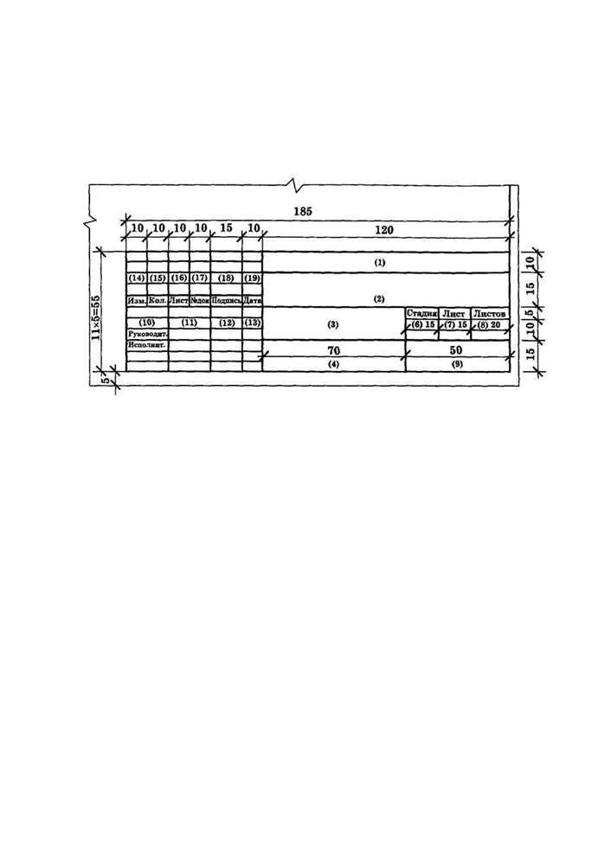

5. Приложение
5. 1. Указания о заполнении основной надписи
Основные надписи на листах графической части курсового проекта
ГОСТ 21.101—97 —
Основная надпись на листах графической части курсового проекта.

В графах основной надписи (номера граф на формах показаны в скобках) указывают:
а) в графе 1 — наименование чертежа;
б) в графе 2 — наименование дисциплины;
в) в графе 3 — тема курсового проекта;
г) в графе 4 — наименование изображений, помещенных на
данном листе, в точном соответствии с наименованиями изображений на чертеже. Наименования спецификаций и других таблиц, а также текстовых указаний, относящихся к изображениям, в графе не указывают;
д) в графе 6 — условное обозначение стадии «Рабочая
документация» — «Р», «Учебный проект» — «У»;
е) в графе 7 — порядковый номер листа , на документах, состоящих из одного листа, графу не заполняют;
ж) в графе 8 — общее число листов документа. Графу заполняют только на первом листе. На первом листе текстового документа при двусторонней печати указывают общее число страниц;
и) в графе 9 — наименование учебного заведения и номер группы;
к) в графе 10 — характер работы (разработал, проверил, норм. контроль, утвердил);
л) в графах 11—13 — фамилии и подписи лиц, указанных в графе 10, и дату подписания;
м) в графах 14—19 — графы таблицы изменений, которые при выполнении учебного проекта не заполняют.

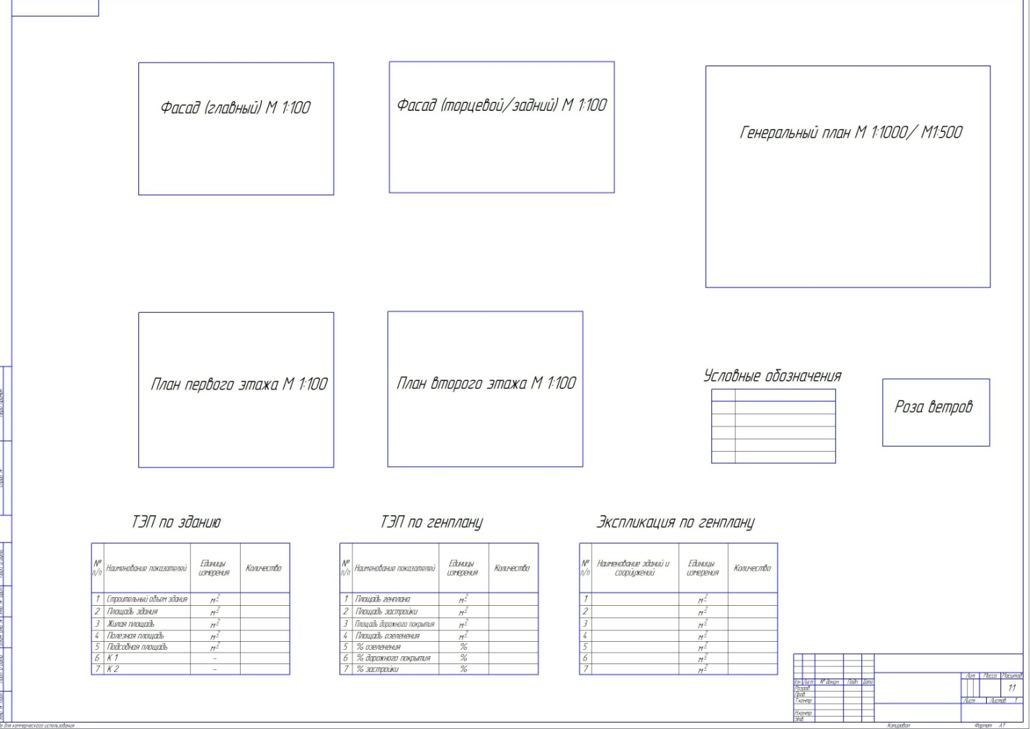

5. 2. Образец компоновки листов формата А1 (594x841 мм)

Лист 1

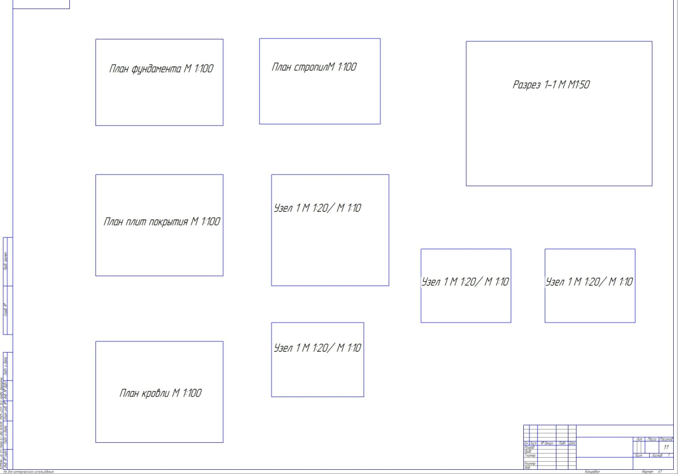

Лист 2

5. 3. Правила подсчета технико-экономических показателей по плану здания и генплану.
Для всех курсовых проектов подсчитывается:

ТЭП по зданию
№ п/п | 1 | 2 | 3 | 4 | 5 | 6 | 7
Наименование показателей | Строительный объем здания | Площадь застройки здания | Жилая площадь здания | Подсобная площадь здания | Полезная площадь | К₁  К₁ | К₂
Ед. изм. | м³ | м² | м² | м² | м²
Кол-во

- Строительный объем здания — это сумма строительного объема выше нулевой отметки (надземная часть) и ниже этой отметки (подземная часть).
Строительный объем надземной и подземной частей здания определяют в пределах ограничивающих поверхностей с включением ограждающих конструкций, световых фонарей, куполов и др., начиная с отметки чистого пола каждой из частей здания. Не включают: выступающие архитектурные детали и конструктивные элементы; подпольные каналы; портики; террасы; балконы; объемы проездов; пространства под зданием на опорах.
Строительный объем здания получают, умножая площадь застройки здания на его высоту.
Высота здания без подвала с чердачной крышей определяется от уровня чистого пола первого этажа до верха утеплителя чердачного перекрытия.
Высота здания с бесчердачным покрытием определяется от уровня чистого пола первого этажа до верхнего очертания кровли, а при уклонной кровле — до серединной плоскости покрытия.
- Площадь застройки здания — это площадь горизонтального сечения по внешнему обводу здания на уровне цоколя, включая выступающие части с учетом площадей под зданием, расположенных на столбах, и проездов под зданием.
При определении этажности надземной части здания в число этажей включаются все надземные этажи, в том числе технический, мансардный и цокольный, если верх его перекрытия находится выше средней планировочной отметки земли не менее чем на 2 м.
Площадь застройки здания получают при умножении длины здания в осях и ширины здания в осях.
- Жилая площадь здания – это площадь всех жилых комнат в плане здания. Сначала считается площадь каждой жилой комнаты в плане умножая длину на ширину комнаты, затем все площади жилых комнат суммируются.
- Подсобная площадь здания – это сумма площадей всех подсобных помещений: коридоры, ванные комнаты, кухни, кафы, кладовые.
- Полезная площадь – это сумма жилой и подсобной площадей.
- К₁ – это частное жилой площади на полезную.
- К₂ – это частное строительного объема здания на жилую площадь здания.

ТЭП по генплану

№ п/п | 1 | 2 | 3 | 4 | 5 | 6 | 7
Наименование показателей | Площадь участка генплана | Площадь застройки генплана | Площадь дорожного покрытия | Площадь озеленения | Плотность застройки | _{Плотность дорожного покрытия} | _{Плотность озеленения}
Ед. изм. | м³ | м² | м | м² | % | % | %
Кол-во

- Площадь участка генплана – это произведение длины и ширины генплана.
- Площадь застройки генплана – это сумма площадей всех зданий изображенных на генплане.
- Площадь дорожного покрытия – это сумма площадей всех дорог, тротуаров и стоянок изображенных на генплане.
- Площадь озеленения – это площадь всех зеленых насаждений, цветников, лесопарковых зон на генплане. Подсчитывается: из площади участка генплана вычитается сумма площадей дорожного покрытия и застройки здания.
- Плотность застройки – это частное площади застройки генплана на площадь участка генплана умноженное на 100 %.
- Плотность дорожного покрытия – это частное площади дорожного покрытия генплана на площадь участка генплана умноженное на 100 %.
- Плотность озеленения – это частное площади озеленения на площадь участка генплана умноженное на 100 %.
Экспликация по генплану

№ п/п | 1 | 2 | 3 | 4 | 5 | 6 | 7
Наименование показателей | Проектируемое здание | Существующий дом
Ед. изм. | м³ | м² | м | м² | % | % | %
Площадь

Считаются площади всех зданий и сооружений. На генплане все здания и сооружения нумеруются, начиная с проектируемого здания обозначаются цифрами.
5. 4. Типы и габаритные размеры окон и балконных дверей для жилых зданий (ГОСТ 11214-86).
марки | 6-9 | 9-9  9-12 | 12-7,5  12-9  12-12 | 12-7,5А
высота | 6-12 | 9-13,5  9-15 | 12-13,5  12-15 | 12-9А
Для малоэтажных сельскохозяйственных зданий | 560 | 860 | 1160 | 1160
Для жилых зданий | 15-6  15-7,5 | 15-9  15-12 | 15-13,5  15-15 | 15-18  15-21
 | 1460
 | 15-7,5 А  15-9 А | 1460

Для общественных зданий

18-7.5
18-9

18-13,5
18-15
18-18
18-21
1760

570
720
870
1170
1320
1470
1770
2070

Балконные двери

22-7,5
22-9
2175
24-7,5
24-9
2375
720
870

5. 5. Габаритные размеры дверей деревянных внутренних и наружных для жилых и общественных зданий (ГОСТ 24698-81)

Внутренние и наружные для жилых зданий
21-9
21-10
21-13
21-15
21-19
2085

24-10
24-13
24-15
24-19
2385
служебные
16-9

1585
19-9

21-13

2085
люки и лазы

10-10

985

13-10

13-15

1285
884
984
1274
1474
1918

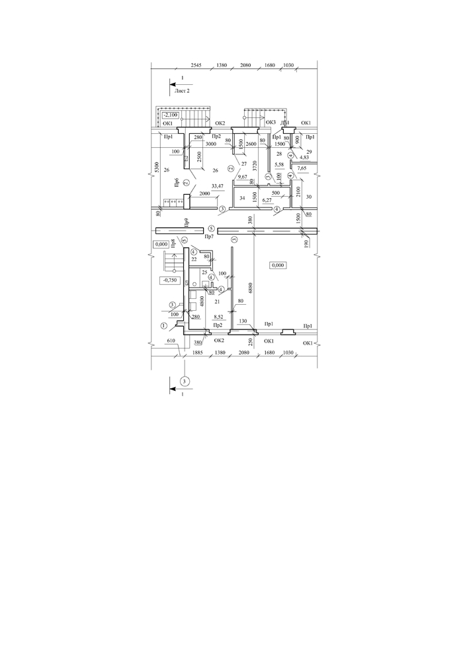5. 6. Образец выполнения плана этажа
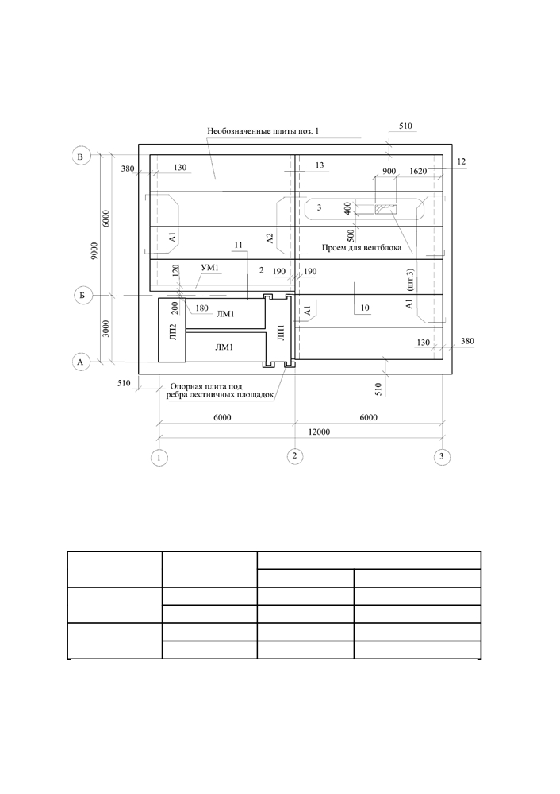

5. 7. Образец выполнения плана плит перекрытия и стропил
План плит перекрытия

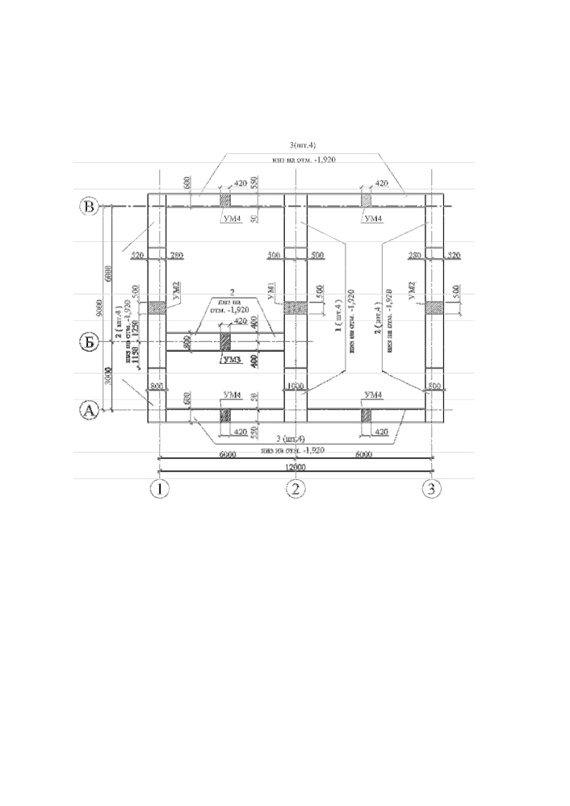

5. 8. Образец выполнения плана фундаментов

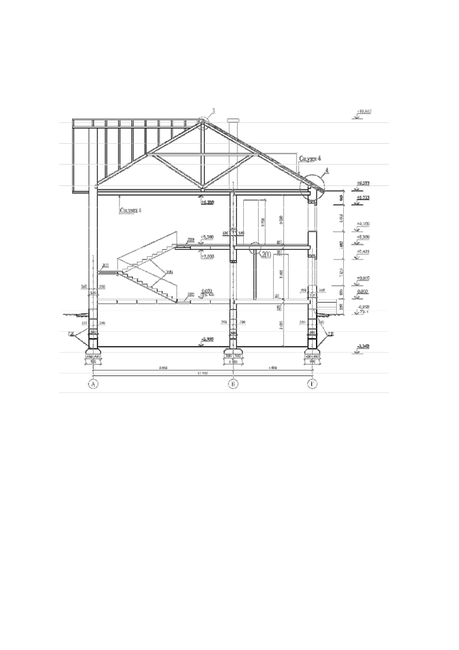5. 9. Образец выполнения разрезов зданий

Разрез по лестничной клетке (скатная кровля)

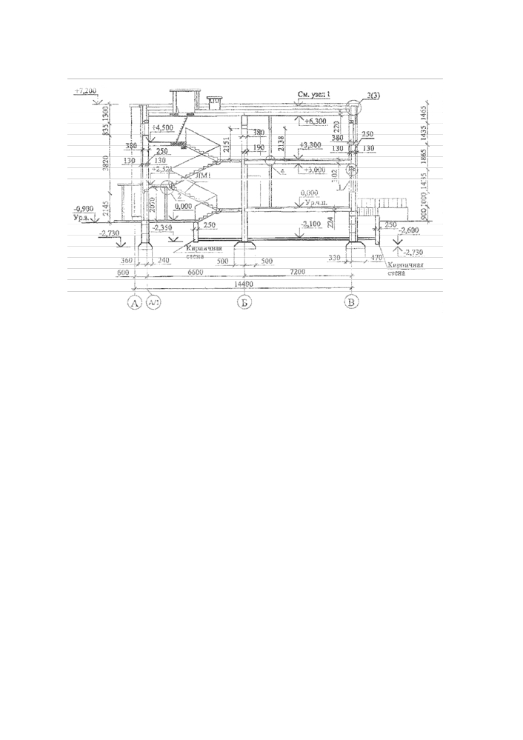Разрез по лестничной клетке (плоская кровля)

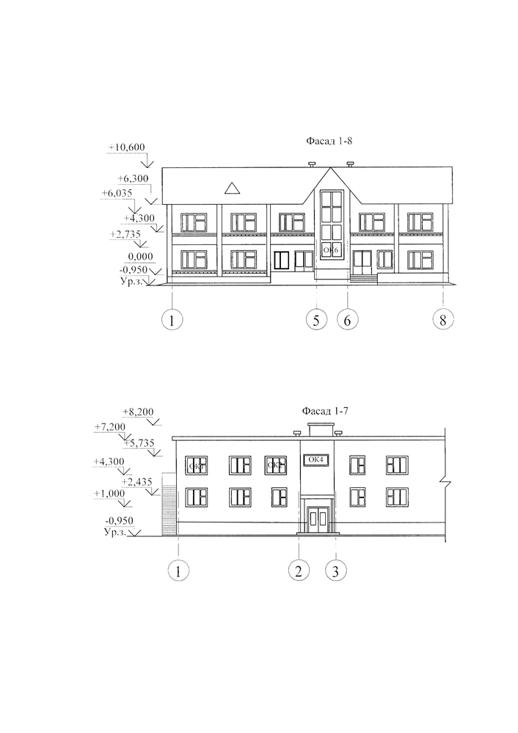

5. 10. Образец выполнения фасадов зданий

5. 11. Образец выполнения генерального плана (М 1:1000; М 1:500) по ГОСТ 21.508—93. Условные графические обозначения и изображения элементов генеральных планов по ГОСТ 21.204—93
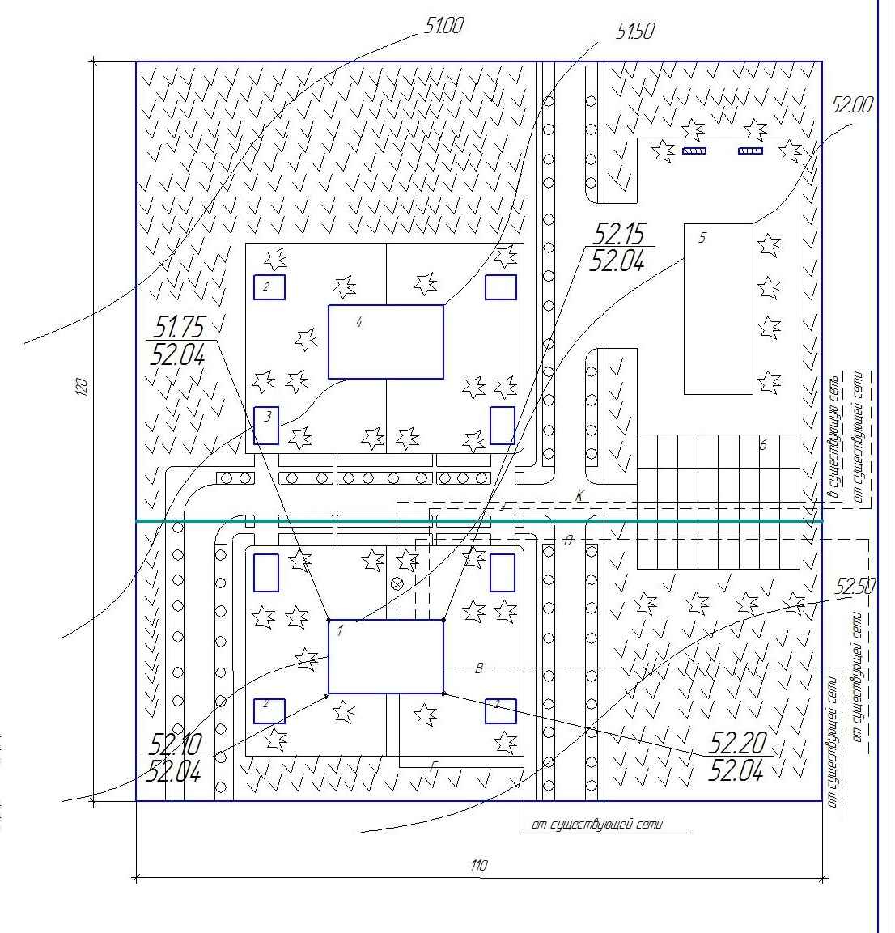

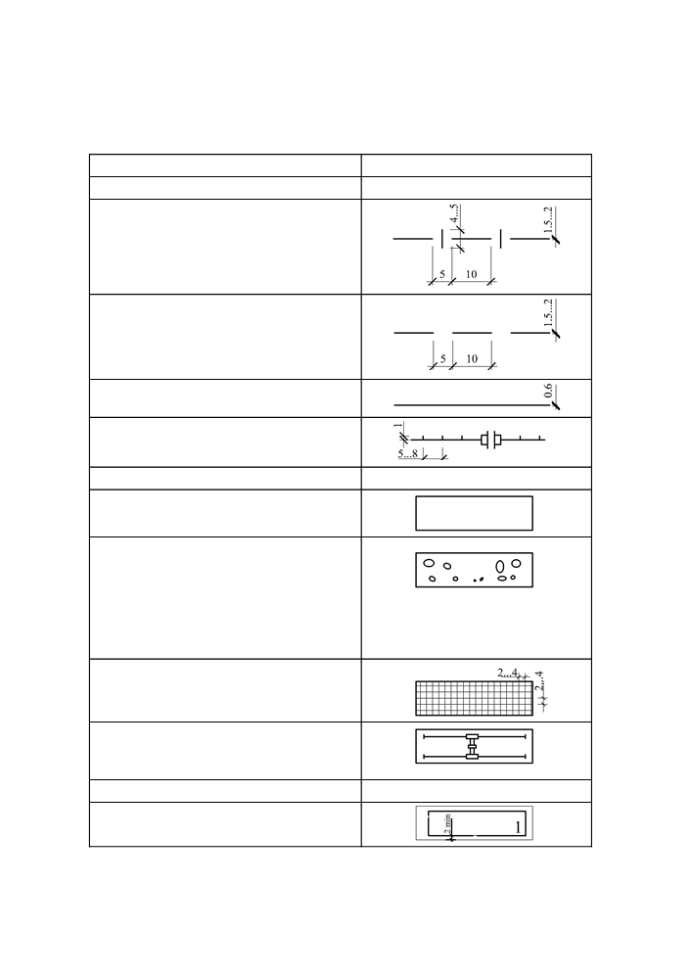

Наименование Обозначение
1 2
1. Граница землепользования
(землевладения)

2. Условная граница территории
проектируемого предприятия,
сооружения,
жилищно - гражданского объекта

3. ''Красная'' линия

4. Ограждение территории с воротами

5. Площадка, дорожка, тротуар:
а) без покрытия;

б) с булыжным покрытием (в случае
использования других материалов
покрытия используют графическое
изображение 5а, дополняя его полным
или сокращенным наименованием
материала, которое указывают
на полке линии выноски);
в) с плиточным покрытием;

г) с оборудованием (для примера
показан однобалочный мостовой
кран на площадке без покрытия);
6. Здания (сооружения)
а) наземное;

подземное;

в) нависающая часть здания;

7. Навес
8. Проезд, проход в уровне первого этажа
здания (сооружения)
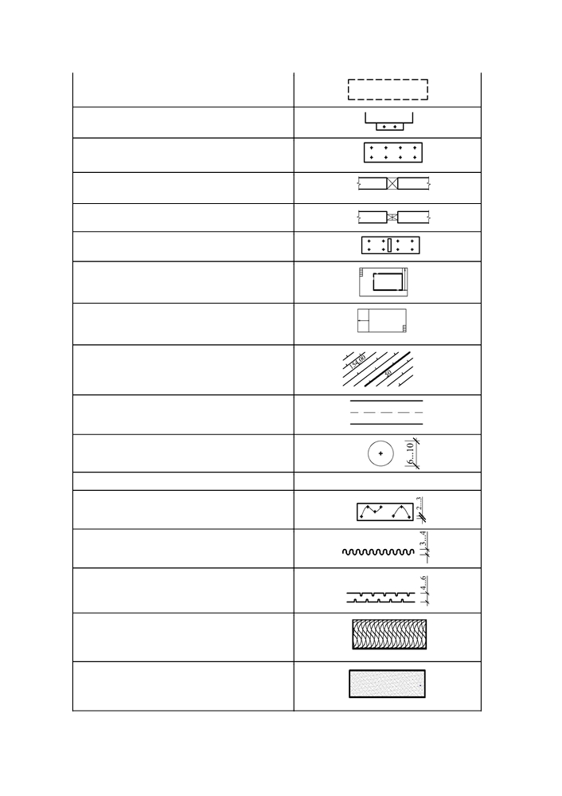9. Переход (галерея)

10. Эстакада крановая

11. Высокая платформа (рампа) при здании (сооружении)

12. Платформа (с пандусом и лестницей)

13. Горизонтали проектные

14. Автомобильная дорога

15. Дерево

16. Кустарник
а) обычный

б) вьющийся (лианы)

в) в живой изгороди (стриженый)

17. Цветник

18. Газон

б)
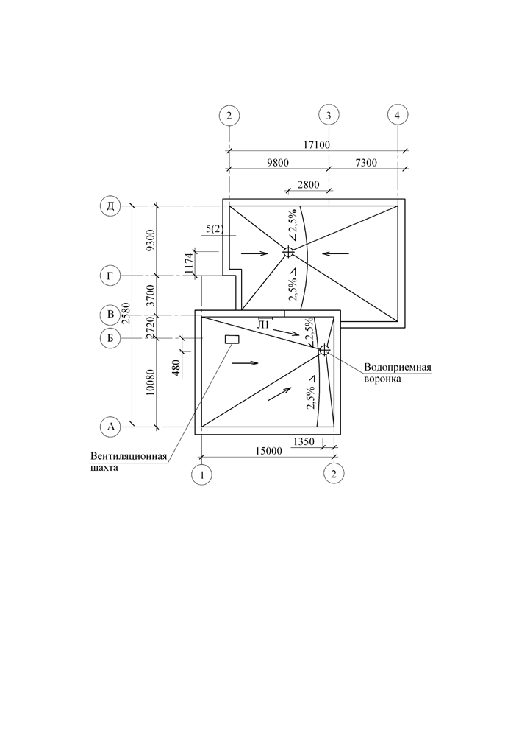5. 12. Образец выполнения планов кровли
Плоская кровля

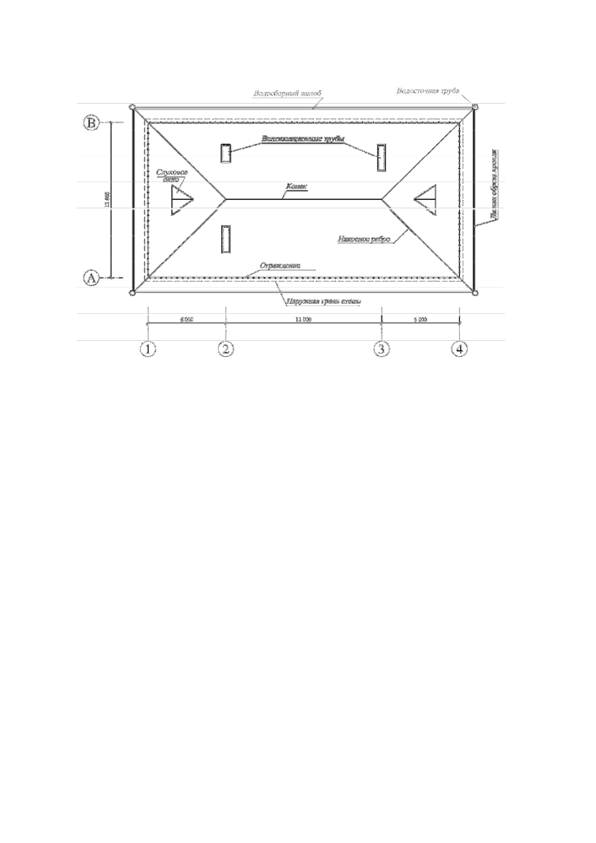

Скатная кровля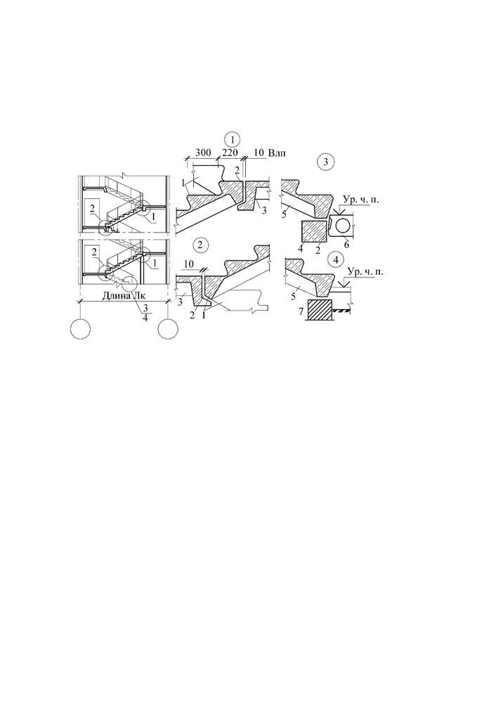

5. 13. Образец выполнения узлов
Примеры узлов опирания лестничных маршей на лестничные площадки

Опирание лестничных маршей на лестничные площадки:
1 - лестничный марш ребристой конструкции с фризовыми ступенями;
2 - цементный раствор;
3 - лестничная площадка;
4 - железобетонная перемычка;
5 - цокольный лестничный марш;
6- плита перекрытия;
7 - кирпичная стена

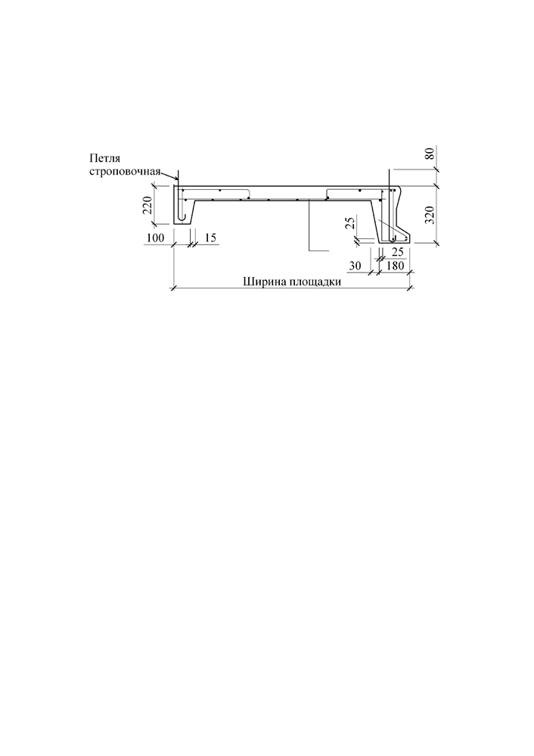Лестничная площадка

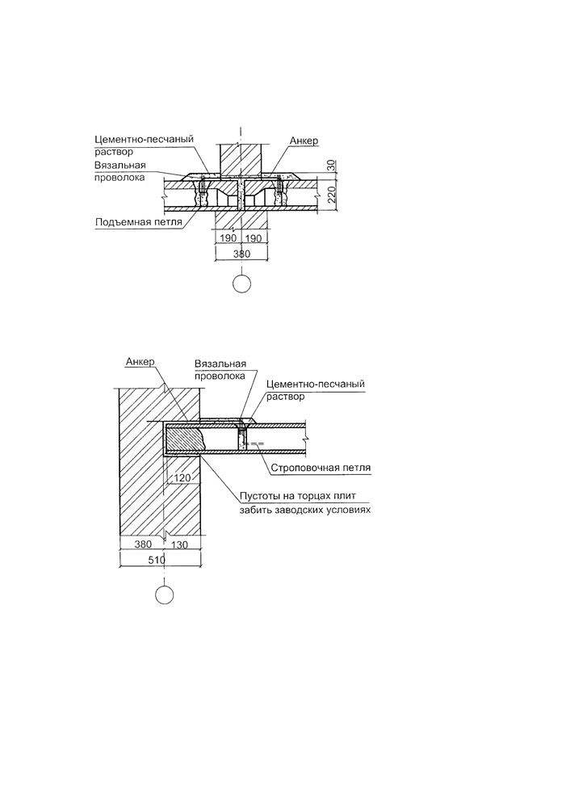Узлы опирания плит перекрытия на стены

Узел опирания плит перекрытия на внутреннюю стену

Узел опирания плиты перекрытия на наружную стену

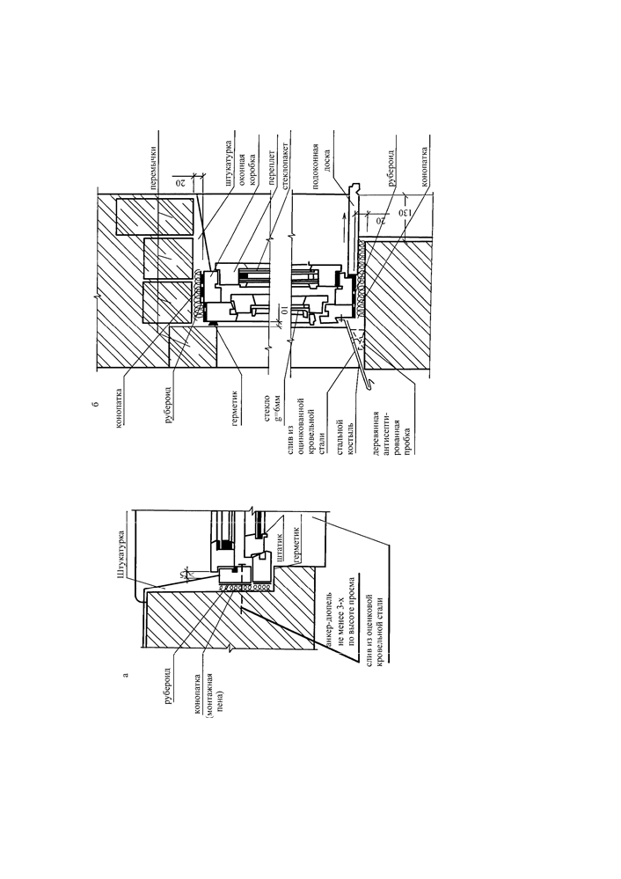
Узел установки оконного блока в проеме стены

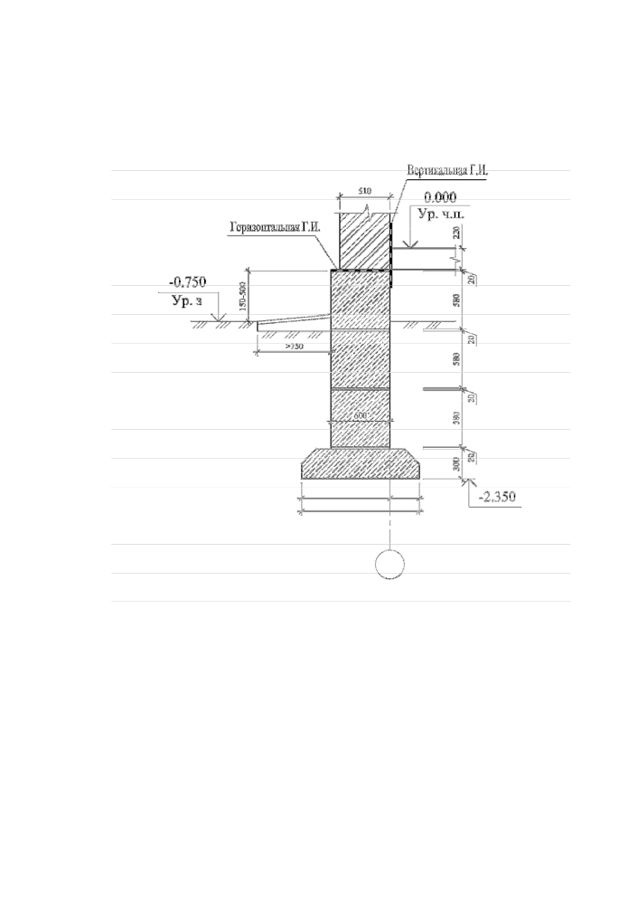Цокольный узел (сечений по фундаментам под наружные стены)
Без подвала

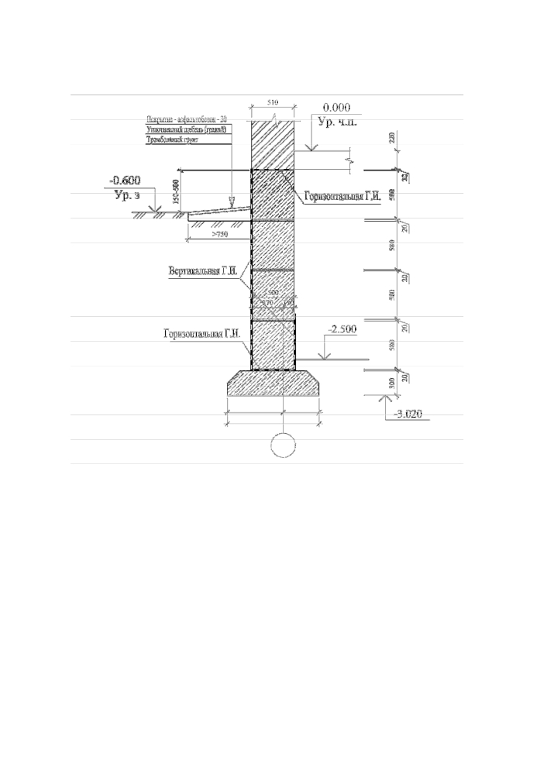С подвалом

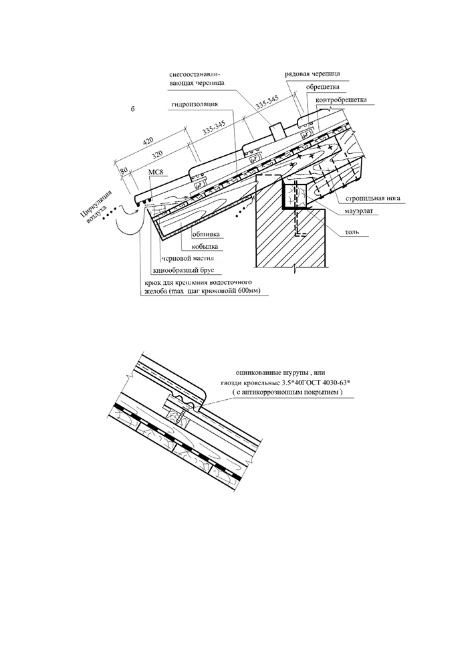Карнизный узел чердачной кровли

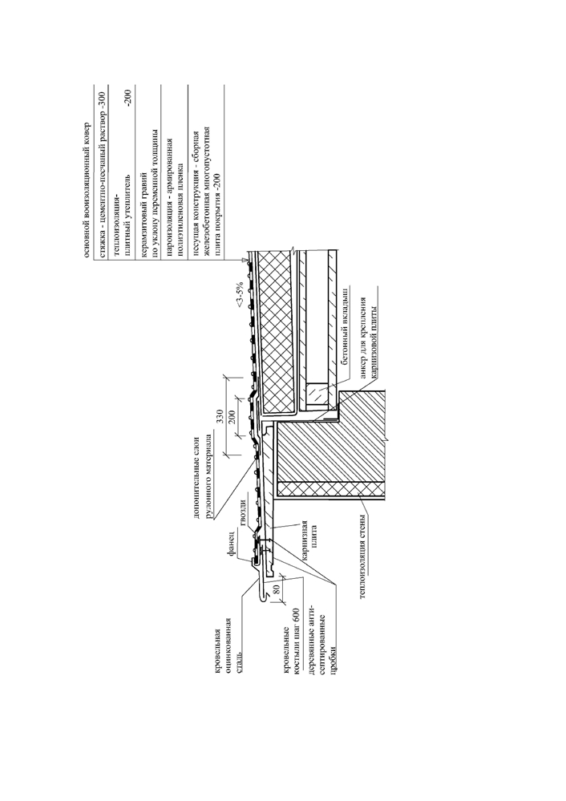Карнизный узел для бесчердачной крыши

Карнизный узел для бесчердачной крыши

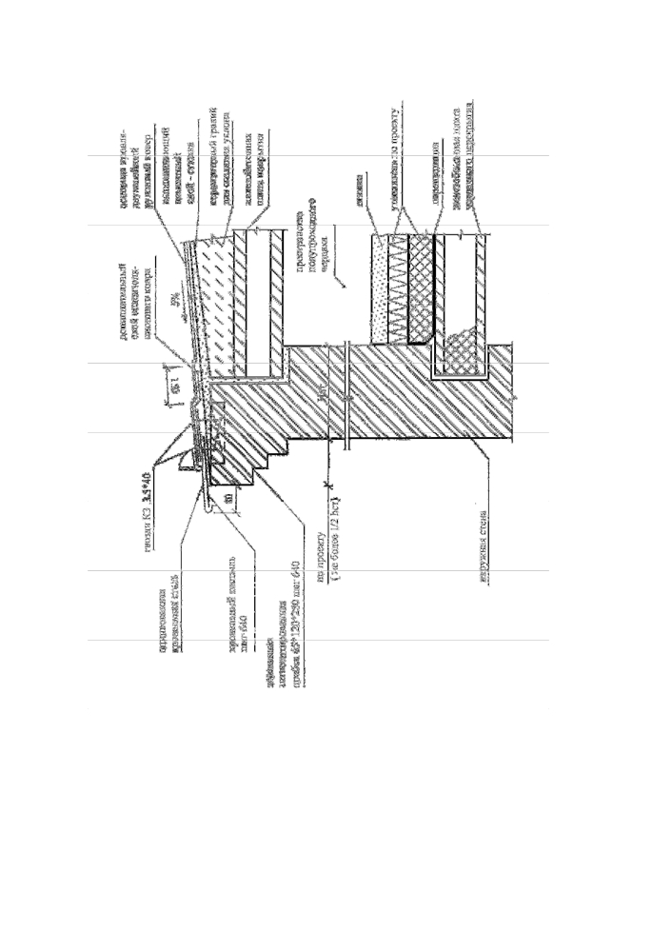Парапетный узел

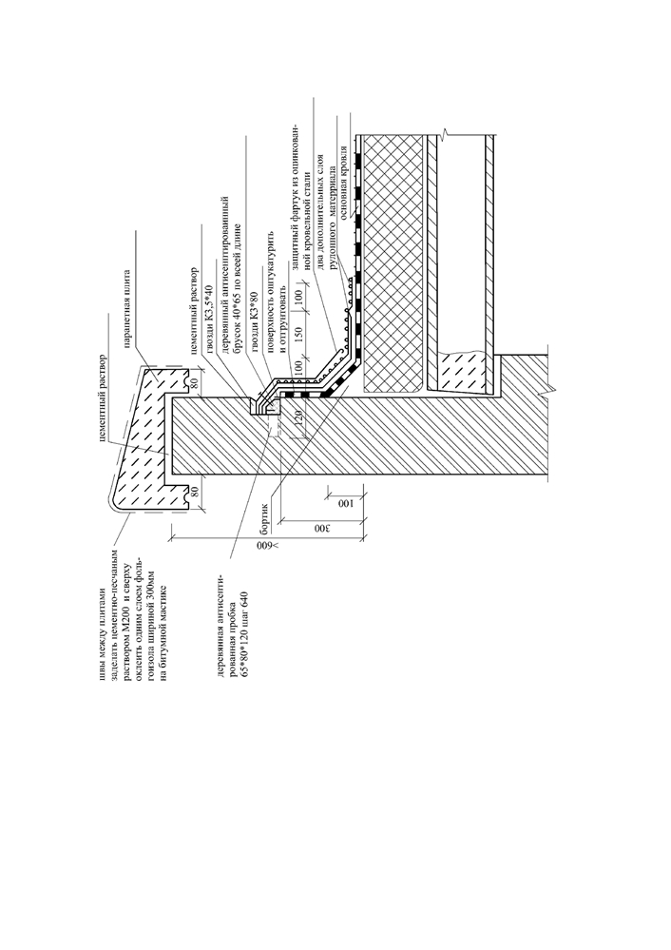Парапетный узел

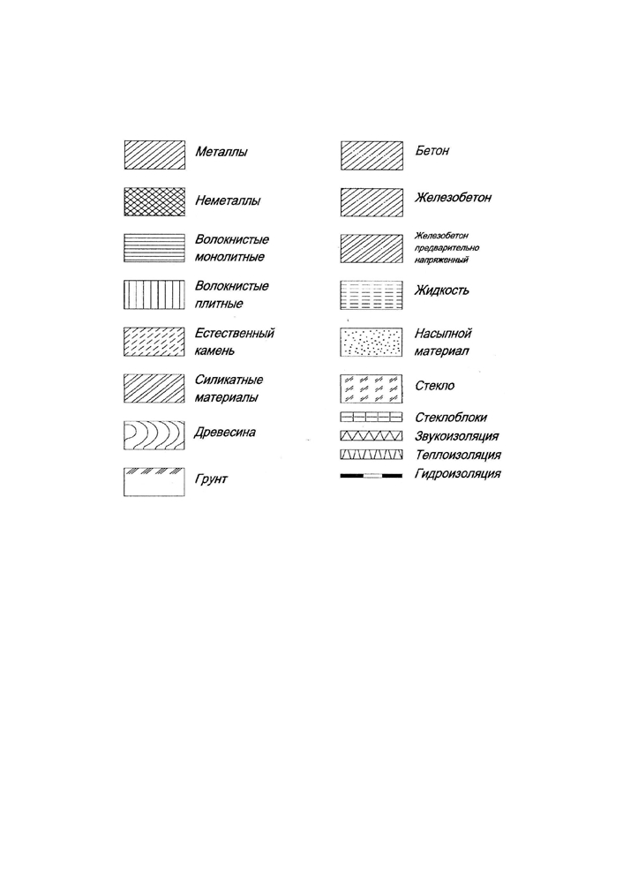

5. 14. Условные графические обозначения
строительных материалов

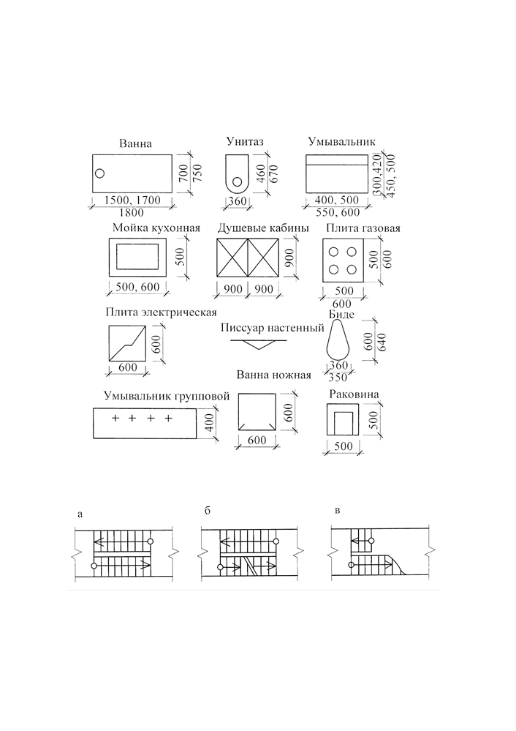

Условные обозначения санитарно-технического оборудования.

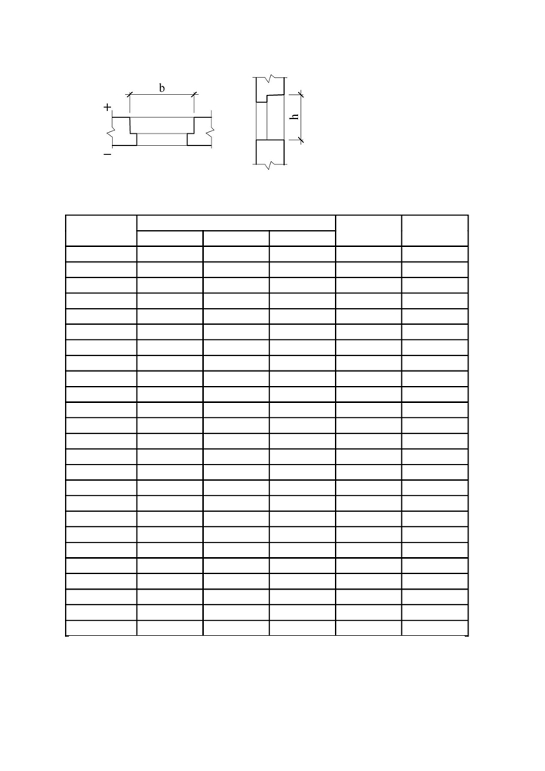

Условное обозначение оконных проемов

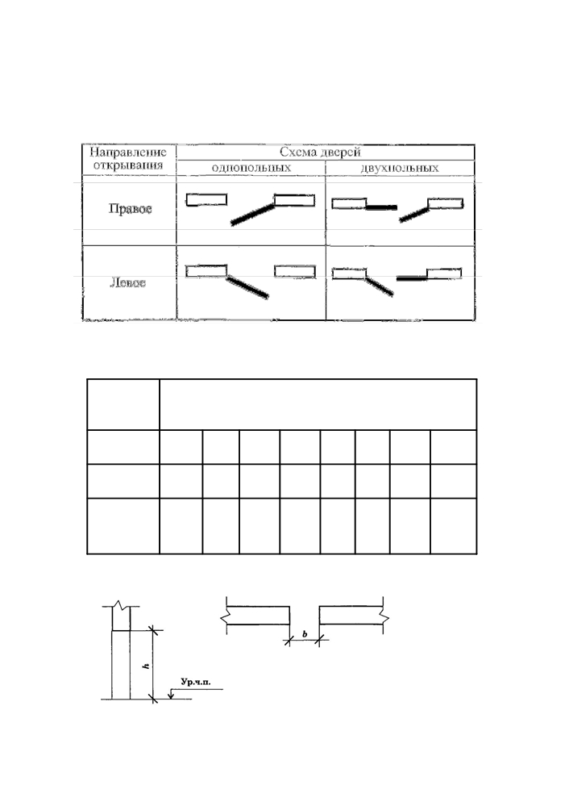

Условное обозначение дверных проемов

Автономная некоммерческая профессиональная образовательная организация
«УРАЛЬСКИЙ ПРОМЫШЛЕННО-ЭКОНОМИЧЕСКИЙ ТЕХНИКУМ»

Тема: Столовая на 25 мест.

Курсовой проект

Междисциплинарный курс:
Проектирование зданий и сооружений
Раздел Архитектура задний
КП 08.02.03. 301 08 16

Выполнил студент
______И.И.Иванов
20.04.2015

Руководитель
______Н.Н. Гараева
26.04.2015

Приложение 4
Пример оформления содержания курсового проекта

СОДЕРЖАНИЕ
Введение
    - 1. Расчет ленточного фундамента.
  - 1.1. Исходные данные.
  - 1.2. Сбор нагрузок.
  - 1.3. Определение глубины заложения фундамента.
  - 1.4. Определение размеров подошвы фундамента.

2.Расчет пустотной плиты без предварительного напряжения арматуры
2.1 Исходные данные
2.2 Сбор нагрузок
2.3 Статический расчет
2.4 Расчет по первой группе предельных состояний
2.5 Расчет подъемных петель
Список рекомендуемой литературы

Приложение 5
Автономная некоммерческая профессиональная образовательная организация
«Уральский ПРОМЫШЛЕННО-ЭКОНОМИЧЕСКИЙ ТЕХНИКУМ»

Задание на курсовой проект
№ __________
Студенту (ке)________________________________________________________________________________________
гр.__________________специальности __________________________________________________________________
по дисциплине ______________________________________________________________________________________

Задание выдано «___» ______________20__г.
Срок окончания «___» ______________20__г.

Руководитель________________________________
Тема работы _____________________________________________________________________________
_____________________________________________________________________________
_____________________________________________________________________________
_____________________________________________________________________________

А. Содержание теоретической части работы:
_____________________________________________________________________________
__________________________________________________________________________________________________________________________________________________________
_____________________________________________________________________________
_____________________________________________________________________________
_____________________________________________________________________________
_____________________________________________________________________________________________________________________________________________________________________________________________________________________________________________________________________________________________________________________________________________________________________________________________________________________________________________________________________________________________________________________________________________________________________________________________________________________________________________________________________________________________________________

Б. Содержание практической части:___________________________________________________________
_____________________________________________________________________________
_____________________________________________________________________________
____________________________________________________________________________
_____________________________________________________________________________
___________________________________________________________________________________________________________________________________________________________________________________________________________________________________________________________________________________________________________________________________________________________________________________________________________________________________________________________________________________________________________________________________________________________________________________________________________________________________________________________________________________________________________________________________________________________________________

В.Приложения:___________________________________________________________________________________________________________________________________________________________________________________________________________________________________________________________________________________________________________________________________________________________________________________________________________________________________________________________________________________________________________________________________________________________________________________________________________________________________________________________________________
Рекомендуемая литература:
_____________________________________________________________________________
_____________________________________________________________________________
_____________________________________________________________________________
_____________________________________________________________________________
_____________________________________________________________________________________________________________________________________________________________________________________________________________________________________________________________________________________________________________________________________________________________________________________________________________________________________________________________________________________________________________________________________________________________________________________________________________________________________________________________________________________________________________________

Руководитель курсовой работы
________________________
«___» ____________ 20__ г.

Председатель цикловой комиссии
________________________
«___» ____________ 20__ г

Дополнительные указания и замечания руководителя

Дата | Указание или замечание | Подпись

Работа закончена __________________20_г.

Результат защиты _________________

Руководитель проекта___________________

